שם התלמיד: _________________

**עבודת מעבר במדעים - שכבה ח**

**הנחיות:**

* בעבודה שלפניכם שאלות בנושאים שונים שנלמדו השנה בשיעורי מדעים.
* בשאלות שבהן אתם נדרשים לבחור תשובה נכונה אחת מבין כמה תשובות, בחרו את התשובה הנכונה ביותר והקיפו אותה.
* בשאלות שבהן אתם נדרשים לכתוב תשובה, כתבו אותה במקום המיועד לכך.

**פרק א: יסודות, מבנה אטום, טבלת היסודות**

1. לפניכם ארבעה איורים (1-4) המתארים את מבנה החלקיקים של חומרים שונים. העיגולים בגדלים ובצבעים השונים מתארים אטומים של יסודות שונים.

איזה מבין האיורים מתאר **תערובת של יסודות**?

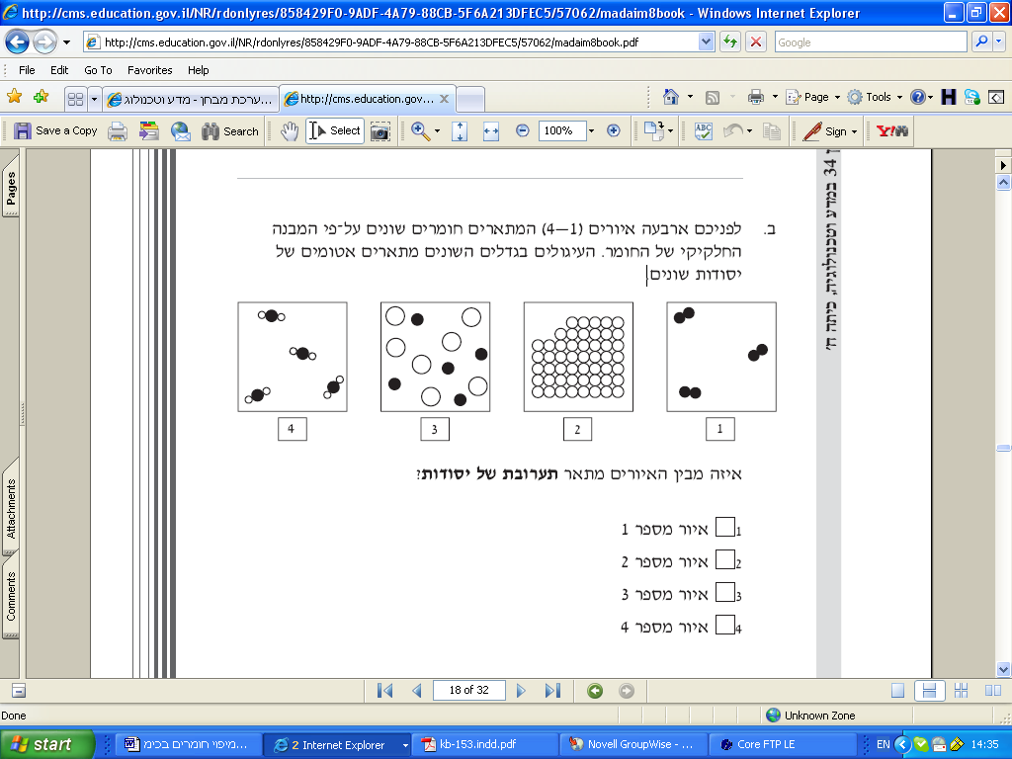

1. איור מספר 1 ב. איור מספר 2 ג. איור מספר 3 ד. איור מספר 4
2. האם כל חומר הבנוי ממולקולות זהות הוא בהכרח יסוד?
3. כן, כי כל יסוד בנוי מחלקיקים זהים.
4. לא, כי יתכן והמולקולות בנויות מאטומים מסוגים שונים.
5. לא, כי חומר שבנוי ממולקולות אינו יסוד.
6. כן, כי כל החומרים פרט למשפחת הגזים האצילים בנויים ממולקולות.
7. במה **שונים** אטומי הנחושת מאטומי הכלור?
8. מספר הפרוטונים באטום הנחושת, שונה ממספר הפרוטונים באטום הכלור.
9. הפרוטונים, שבגרעין הנחושת, שונים מהפרוטונים שבגרעין הגופרית.
10. האלקטרונים באטום הנחושת, שונים מהאלקטרונים באטום כלור.
11. באטום כלור אין אלקטרונים, ואילו באטום הנחושת יש אלקטרונים.
12. תלמיד טוען כי אם האטום ניטרלי, אז ניתן להסיק כי כל החלקיקים מהם האטום מורכב הם ניטרליים. האם התלמיד צודק? הסבירו.

___________________________________________________________________________________________________________________________________________________________________________________________________

1. איזו **תכונה** מאפשרת לרוב להבחין בין יסוד מתכתי ליסוד אל-מתכתי?
2. הולכת חשמל
3. מצב צבירה
4. מסה
5. צבע כהה
6. מה יכול להיות הסמל של היסוד ברום?
7. br ב. BR ג. Br ד. bR
8. לפניכם איורים 1—4 המתארים את מספר הפרוטונים ואת מספר האלקטרונים באטומים של יסודות שונים. סמנו את האיור המתאר אטום של פחמן שהמספר האטומי שלו הוא 6.

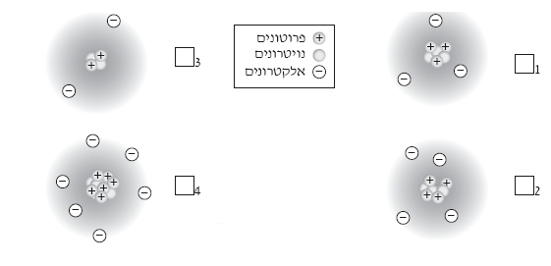

1. אטומים בנויים מפרוטונים, נויטרונים ואלקטרונים. השלימו את הטבלה הבאה:

|  |  |  |  |
| --- | --- | --- | --- |
| סוג חלקיק  מאפיין | נויטרון | פרוטון | אלקטרון |
| מיקום באטום |  |  |  |
| מטען חשמלי |  |  |  |
| בעל מסה כן/לא/ זניחה |  |  |  |

1. לפניכם רשימת משפטים. כל משפט מתאר יסודות של אחת משלוש המשפחות הכימיות הבאות: משפחת הגזים האצילים; משפחת המתכות האלקליות; משפחת ההלוגנים.

**רשמו** ליד כל משפט איזו משפחה הוא מתאר:

1. יסודות הבנויים מאטומים בודדים. __________________________________
2. יסודות מוליכים חשמל. __________________________________________
3. יסודות המופיעים בטור שביעי (מצד ימין) של טבלת היסודות. _______________
4. יסודות המופיעים בטור הראשון (מצד שמאל) של טבלת היסודות. ____________
5. יסודות שאינם נוטים ליצור תרכובות עם יסודות אחרים. __________________

**פרק ב: תערובות**

1. אסתר קיבלה תערובת של מלח, חול, שבבי ברזל, וחתיכות קטנות של שעם. היא הפרידה בין מרכיבי התערובת בארבעה שלבים כמתואר בציור. האותיות השרירותיות W, X, Y, ו-Z מייצגות את ארבעת מרכיבי התערובת. זהו את המרכיבים (מלח, חול, ברזל או שעם) והתאימו אותם לאותיות.



שלב 3: סינון

שלב 4: אידוי

מרכיב W הוא:_________ מרכיב X הוא: _________

מרכיב Y הוא: _________ מרכיב Z הוא: _________

1. לפניכם רשימת חומרים. אילו מהם ניתן להפריד, כאשר מסננים אותם באמצעות משפך ונייר סינון?
2. 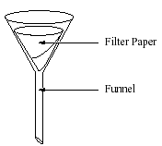

   **נייר סינון**

   **משפך**

   תמיסה של מים וחמצן.
3. תמיסה של מים ומלח בישול.
4. תערובת של מים וכוהל.
5. תערובת של קפה שחור ומים.

**פרק ג: תגובות כימיות**

1. איזה תהליך מהתהליכים הבאים **אינו** דוגמא לתגובה כימית?
2. החלדה של מסמר העשוי מברזל.
3. בעירה של גפרור.
4. התכת קרח.
5. ריקבון של צמחיה.
6. לפניכם רשימה של תהליכי שינוי בחומר. **סמנו בטבלה בעזרת** √ ליד כל תהליך האם מדובר בהתרכבות, בפרוק או בשינוי מצב צבירה של החומר. יתכנו תהליכים של פרוק והתרכבות.

|  |  |  |  |
| --- | --- | --- | --- |
| התהליך | **התרכבות** | **פירוק** | **שינוי מצב צבירה** |
| 1. שריפת מימן |  |  |  |
| 1. העברת זרם חשמל במים |  |  |  |
| 1. הרתחת מים |  |  |  |
| 1. תהליך הפוטוסינתזה |  |  |  |

1. איזה מהתהליכים הבאים מתאר תהליך של פירוק תרכובת?
2. חימום גבישי יוד לקבלת אדי יוד.
3. חימום מים לקבלת אדי מים.
4. חימום כספית חמצנית לקבלת חמצן וכספית.
5. חימום ברזל לקבלת ברזל מותך.
6. נתונות שלוש מבחנות שכל אחת מהן מכילה נוזל חסר צבע אחר:  
   מבחנה א' – מים מזוקקים (H2O)  
   מבחנה ב' – תמיסת חומצה-כלורית (HCl)

מבחנה ג' – תמיסת בסיס-הנתרן (NaOH)

תלמיד הכניס לכל אחת מן המבחנות פיסה של נייר לקמוס אדום ופיסה של נייר לקמוס כחול. נייר לקמוס כחול ונייר לקמוס אדום הם אינדיקטורים לזיהוי חומצות ובסיסים. באיזו מבחנה **לא** השתנה הצבע של שתי פיסות נייר הלקמוס?

* 1. רק במבחנות א' ו-ב'
  2. רק במבחנה א'
  3. רק במבחנות א' ו-ג'
  4. רק במבחנה ג'

1. לפניכם רשימה של סמלים כימיים של חומרים. הקיפו לאיזו קבוצה שייך כל אחד מהם.
   1. CO2  יסוד / תרכובת
   2. Co יסוד / תרכובת
   3. Hg יסוד / תרכובת
   4. H2O יסוד / תרכובת
   5. Os יסוד / תרכובת
   6. SO2 יסוד / תרכובת
   7. KI יסוד / תרכובת
   8. Cs יסוד / תרכובת
   9. Li יסוד / תרכובת
   10. LiI יסוד / תרכובת

1. לפניכם ניסוח של תגובה כימית:

אשלגן פלואורי 🡪 פלואור + אשלגן

2K(s ) + F2(g)  🡪 2KF(s}

* 1. מי הם המגיבים בתגובה? _____________________
  2. מי הם התוצרים בתגובה? ______________________
  3. היעזרו בטבלת היסודות והשלימו את המשפט הבא:

ביצירת התרכובת היונית אשלגן פלואורי, אטום ה_________ איבד אלקטרון/ים ואטום ה__________ קיבל אלקטרון/נים.

1. במעבדה בדקו קופסת מתכת שהחלידה. מהי חלודה?
   1. לכלוך שמצטבר על המתכת.
   2. תערובת של ברזל עם חמצן.
   3. תרכובת של ברזל עם מים.
   4. תרכובת של ברזל עם חמצן.

**פרק ד: חשמל ומגנטיות - המעגל חשמלי והמטען החשמלי**

1. לפניכם תרשים של מעגל חשמלי שבו שני מפסקים פתוחים.

אילו מפסקים יש לסגור אם רוצים שהנורה תאיר?

1. מפסק 1 בלבד

מפסק 1

מפסק 2

1. מפסק 2 בלבד
2. מפסקים 1 ו- 2.
3. אין צורך לסגור אף מפסק.
4. לפניכם תרשים של מעגל חשמלי.  
   אילו נורות מאירות במעגל?

B

A

1. נורה A מאירה.
2. נורה B מאירה.
3. 2 הנורות מאירות.
4. אף נורה אינה מאירה.
5. ככול שעוצמת הזרם החשמלי גדולה יותר משמעות הדבר היא:
6. שמספר המטענים הזורמים במוליך ביחידת זמן קטן יותר.
7. שמספר המטענים הזורמים במוליך ביחידת זמן גדול יותר.
8. שמספר האטומים הזורמים במוליך ביחידת זמן גדול יותר.
9. שמספר האטומים הזורמים במוליך ביחידת זמן קטן יותר.
10. בניסוי במעבדה חיברו נורה ומד זרם למעגל חשמלי. הנורה לא דלקה למרות שמד הזרם הראה 0.3 אמפר. כיצד תסבירו את התופעה?
11. עוצמת הזרם החשמלי שבמעגל אינה מספיקה בכדי לגרום לנורה להאיר.
12. הנורה ככל הנראה שרופה ולכן אינה דולקת למרות הזרם שבמעגל.
13. הנורה לא מחוברת בצורה נכונה ולכן אינה דולקת למרות הזרם שבמעגל.
14. מד הזרם העלה את מידת ההתנגדות במעגל לכן הנורה אינה מאירה.
15. מה תפקיד הסוללה במעגל חשמלי ?
16. לספק אלקטרונים למעגל החשמלי.
17. לייצר אלקטרונים למעגל החשמלי.
18. לגרום לאלקטרונים לנוע בכיוון אחד.
19. לחבר את האלקטרונים למעגל החשמלי.
20. תלמיד בדק מוליכות של 5 חומרים שונים. הוא בנה מעגל חשמלי שבו מקור מתח, מד-זרם (אמפרמטר), נורה ומוליך. בכל פעם החליף את המוליך במעגל. כל המוליכים שנבדקו היו בעלי אורך וקוטר זהים. תוצאות הבדיקה מוצגות בטבלה א:

|  |  |
| --- | --- |
| שם המוליך | עוצמת הזרם (באמפר) |
| 1. נחושת | 11 |
| 1. ברזל | 5 |
| 1. כרום ניקל | 1 |
| 1. אלומיניום | 7 |
| 1. כסף | 14 |

1. מִהו המוליך הטוב ביותר מבין 5 החומרים שנבדקו? _________________________
2. מִהו המוליך בעל ההתנגדות הגדולה ביותר מבין 5 החומרים שנבדקו? _____________
3. השלימו: כאשר ההתנגדות של החומר גדולה המוליכות _______________________
4. במהלך הניסוי, המתואר בשאלה 7, צילם התלמיד את המעגלים החשמליים וגילה כי בכל פעם שהחליף מוליך בניסוי, הנורה האירה בעוצמה שונה. דרגו בטבלה את עוצמת האור בנורה במעגלים השונים בדרגות שבין 1 ל- 5 (1 - עוצמת אור חלשה ביותר, 5 - עוצמת אור חזקה ביותר). היעזרו בתוצאות שבטבלה א'.

|  |  |
| --- | --- |
| שם המוליך | עוצמת האור בנורה (1-5 ) |
| 1. נחושת |  |
| 1. ברזל |  |
| 1. כרום ניקל |  |
| 1. אלומיניום |  |
| 1. כסף |  |

1. 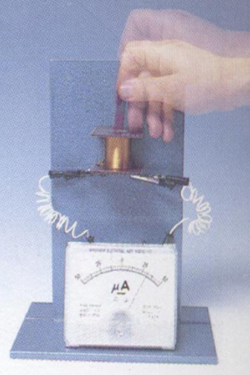מה ניתן להוכיח בעזרת מגנט שמניעים בתוך סליל נחושת המחובר למעגל חשמלי ללא סוללה?
2. שהמגנט משמש מאגר לאלקטרונים.
3. שהסוללה משמשת מאגר לאלקטרונים.
4. שהאלקטרונים נמצאים במוליך.
5. שהסוללה מפעילה את המגנט.

1. כיצד מפיקים חשמל בעזרת גנרטור?
2. מניעים ציר מתכת בתוך תמיסה יונית המייצרת זרם חשמלי.
3. מניעים מגנט בתוך סליל מתכת וכך גורמים לזרם חשמלי בסליל.
4. מניעים זוג מגנטים זה מול זה וכך גורמים לזרם חשמלי בחוטי הנחושת.
5. מסובבים סליל מתכת בתוך מעטפת נחושת וכך גורמים לזרם חשמלי בנחושת.

**פרק ו': אקולוגיה**

קראו את השיר הבא, והשיבו על השאלות:

**לשם מה קיימים יתושים בעולם ? / נתן אלתרמן**

**לשם מה קיימים יתושים בעולם?**

**יתושים, לשם מה קיימים?**

**מטרידים ועוקצים, דם אדם מוצצים**

**מן הדם מתקיימים ורק גרוד גורמים.**

**לשם מה הם בכלל קיימים?**

**יתושים קיימים בשביל צפרדעים**

**ובשרם לחיכם הוא ערב וטעים**

**קיימים הם בשביל הצפרדעים!**

**לשם מה קיימות הצפרדעים בעולם?**

**צפרדעים, לשם מה קיימות?**

**בביצה הן עומדות, מקרקור הן כבר צרודות**

**מיתושים מתקיימות וחרוש רק גורמות.**

**לשם מה הן בכלל קיימות?**

**צפרדעים קיימות בשביל החסידות**

**שאותן הן בולעות ועל רגל אחת הן עומדות.**

**קיימות הן בשביל החסידות!**

**לשם מה קיימות חסידות בעולם?**

**חסידות, לשם מה קיימות?**

**הן תמיד נודדות, משחיתות השדות,**

**גם אינן חכמות, רק להרס גורמות**

**לשם מה הן בכלל קיימות?**

**חסידות, זה ברור, מביאות ילדים**

**אשר יהיו אנשים נחמדים**

**חסידות מביאות ילדים!**

**לשם מה קיימים אנשים בעולם?**

**אנשים, לשם מה קיימים?**

**הם הופכים עולמות ועושים מלחמות**

**לשם מה הם בכלל קיימים?**

**קיימים הם בשביל היתושים**

**אשר קיימים מדם אנשים !**

**לכן אל תתגאה אדם**

**אל תרבה קושיות.**

**לכל יצור כאן בעולם יש סיבה לחיות**

**ואל תפגע כאן ביתוש שעל אפך עומד**

***יבוא יום ובגללו ילד יולד***....

1. הסבירו את דבר המשורר, כיצד יולד ילד בגלל יתוש?

..........................................................................................................................................

..........................................................................................................................................

1. צטטו בשפת המשורר, כיצד הוא מתאר את מקומו של האדם בעולמנו ?

..........................................................................................................................................

..........................................................................................................................................

1. מה יקרה אם מסיבות כלשהן תשתלט אוכלוסייה אחת על מארג המזון? תנו דוגמא.

............................................................................................................................

............................................................................................................................

.............................................................................................................................

............................................................................................................................

1. הרכיבו תרשים של מארג המזון המוצג בשיר:
2. תנו דוגמא כיצד יכול האדם להפר את מארגי המזון בסביבתו.

............................................................................................................................

............................................................................................................................

.............................................................................................................................

............................................................................................................................

1. מה מקומו של האדם במארג המזון בטבע?

............................................................................................................................

............................................................................................................................